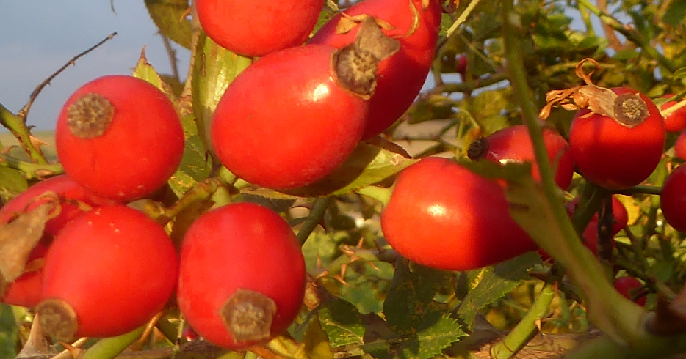
Die Hagebutte (Rosa canina)

In der Natur finden wir die sogenannten „Hetscherl“ oder Hagebutten auf den Sträuchern von Heckenrosen/Hundsrosen häufig an Waldrändern, auf sonnigen Abhängen und auch in Windschutzgürteln.

Verwendung als Heilpflanze in der Hausapotheke

Als Vitamin C-Lieferant wird die Hagebutte vor allem in der kalten, feuchten Jahreszeit zur Vorbeugung von Erkältungskrankheiten geschätzt. Unterstützend bei Arthrose soll ein in Apotheken erhältliches Hagebuttenpulver wirken.
Gesammelt werden die Früchte üblicherweise nach dem ersten Frost bzw. wandern sie auch schon im Herbst zum Erweichen in den Gefrierschrank und können so nach Belieben zur weiteren Verarbeitung entnommen werden (aufgetaute Früchte durch die Flotte Lotte drehen). Zum Trocknen werden die frischen Früchte aufgeschnitten, die Kerne samt Härchen entfernt und bei ca. 40 Grad schonend getrocknet. Die frischen entkernten und enthaarten Früchte eignen sich für die sofortige Verarbeitung z.B. zu Tee oder Marmelade.
In der Hausapotheke werden die Hetscherl wegen ihrer schwach abführenden, harn- und schweißtreibenden Wirkung geschätzt und auch als gutes Mittel bei Leberbeschwerden und Nierensteinen, bei verdorbenem Magen, zur Blutreinigung und als Durstlöscher-Tee bei Fieber. Der Tee findet auch Verwendung bei Entzündungen im Rachenraum. Hagebuttentee-Umschläge sind eine Wohltat auf gereizter Haut. Als Gesichtswasser beleben sie den Teint. Das ätherische Öl der Hagebutten findet Verwendung bei der Herstellung von Cremen und Lotionen (aus: Die Kräuter in meinem Garten von S. Hirsch und F. Grünberger).
Achtung: Nebenwirkungen können bei Menschen mit Histaminintoleranz auftreten (Hautausschlag). Auch bei leicht saurem Magen ist Vorsicht geboten.
Hagebuttentee: 8 TL frische oder getrocknete, entkernte Hagebutten in 1 l kaltem Wasser aufkochen, 10 Min. ziehen lassen und gut abseihen, um Reste von den feinen Härchen zu entfernen.
Hagebuttenlikör: Nach dem ersten Frost 1 kg Hagebutten entkernen und mit ½ kg Kandiszucker in 3 l Korn oder gutem Obstbrand 10 Tage bei Zimmertemperatur (bis 25 Grad) ansetzen, abseihen , in Flaschen abfüllen und kühl und dunkel lagern.
Hagebuttentinktur: 4 EL getrocknete, entkernte Hagebutten in 1/2 l Weißwein 10 Tage ansetzen, filtern und täglich ein Stamperl trinken.
Hautglättende Schönheitsmaske: Entkernte Früchte pürieren, auf die Haut auftragen und 1 Stunde einwirken lassen.
Hildegard von Bingen meinte:
Wer an Lungenschmerzen leidet, stoße die Hagebutten mit den Blättern und gibt Honig dazu. Das koche zusammen und hebe den Schaum ab, bis ein klarer Trunk entsteht

Mein persönlicher Favorit: Hagebuttenmarmelade/mus
1 kg Hagebutten entkernen, mit ½ l Wasser (optional Orangensaft oder Apfelsaft) bedecken und unter Rühren zu einem Mus kochen, dieses durch ein feines Sieb streichen, um alle Härchen zu entfernen und unter Zugabe von Gelierzucker 2:1 zur Marmelade einkochen. Das Mus kann portionsweise auf Vorrat - zur vielfältigen Verwendung in der Küche - eingefroren werden.
Um den heißen Hetscherltee in der kalten Jahreszeit genießen zu können, wünsche ich viel Erfolg beim Sammeln der auch bei den Vögeln sehr beliebten Früchte.
Nicky Böhm-Lilge
Absolventin der Wolkersdorfer Kräuterakademie

